

СОБРАНИЕ ДЕПУТАТОВ
ГРУШЕВСКОГО СЕЛЬСКОГО ПОСЕЛЕНИЯ

РЕШЕНИЕ

Об утверждении схемы одномандатных
избирательных округов при проведении выборов
депутатов Собрания депутатов Грушевского
сельского поселения Аксайского района Ростовской
области третьего созыва

Принято Собранием депутатов
Грушевского сельского поселения 20 июня 2012 года

В соответствии со статьей 8 Областного закона Ростовской области от 08 августа 2011 года № 645 – ЗС «О выборах депутатов представительных органов муниципальных образований в Ростовской области» Собрание депутатов Грушевского сельского поселения

РЕШИЛО:

1. Утвердить схему одномандатных избирательных округов при проведения выборов депутатов Собрания депутатов Грушевского сельского поселения Аксайского района Ростовской области третьего созыва согласно приложению.

2. Опубликовать соответствующую схему одномандатных избирательных округов, включая ее графическое изображение, в средстве массовой информации Грушевского сельского поселения «Ведомости Грушевского сельского поселения» не позднее чем через пять дней после ее утверждения.

3. Представить настоящее Решение в территориальную избирательную комиссию Аксайского района Ростовской области в течение 3 дней со дня его принятия.
3. Контроль за исполнением настоящего решения возложить на ведущего специалиста Администрации Грушевского сельского поселения Соловьеву О.Д.

Глава Грушевского
сельского поселения З.Н.Матвеева

20 июня 2012 года
№ 174

Приложение
к решению Собрания депутатов
Грушевского сельского поселения
от 20. 06. 2012г. № 174

Схема
одномандатных избирательных округов при проведении выборов депутатов Собрания депутатов Грушевского сельского поселения Аксайского района Ростовской области третьего созыва

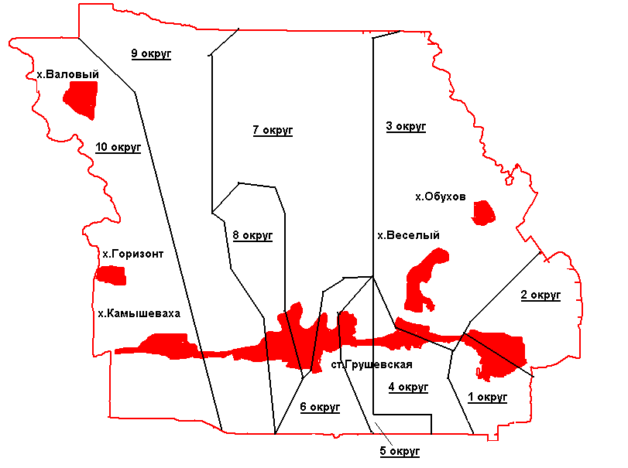

Наименование населенных пунктов | Число избирателей в населенном пункте
станица Грушевская | 3134
хутор Валовый | 90
хутор Веселый | 227
хутор Горизонт | 20
хутор Камышеваха | 247
хутор Обухов | 12

Номера избирательных округов | Число избирателей в избирательном округе
1 | 340
2 | 348
3 | 342
4 | 352
5 | 403
6 | 401
7 | 393
8 | 397
9 | 397
10 | 357

Численность избирателей, зарегистрированных на территории Грушевского сельского поселения на 1 января 2012 года составляет 3730 человек.

Территориальная избирательная комиссия расположена по адресу: 346720, Ростовская обл., г.Аксай, ул. Карла Либкнехта, 132

